SKT 에이닷, 고객센터 통화 대기부터
일정 관리까지 AI가 돕는다
- ‘에이전트콜’, 고객센터 통화 시 AI가 실시간 자막 제공하고 상담원 연결 대기까지
- 구글 협력 기반 온디바이스 AI로 문자 요약부터 예약·쿠폰 정보 추출 제공
- 홈 화면에 ‘할일’ 탭 신설, AI가 체크리스트 생성부터 전화 연결 등 행동 제안
엠바고 : 배포 즉시 사용 가능합니다.
[2026. 6. 30.]

SK텔레콤(대표이사 CEO 정재헌, news.sktelecom.com)은 AI 서비스 ‘에이닷(A.)’의 AI 에이전트 기능을 강화했다고 30일 밝혔다. 이번 업데이트로 에이닷이 고객센터 상담원 연결을 대신 기다려주고, 문자메시지(이하 문자) 속 정보를 정리해 다음 할 일까지 챙겨주는 등 고객 편의가 대폭 향상됐다.

그동안 이용자는 고객센터 연결을 하염없이 기다리거나, 문자 속 예약·쿠폰 정보를 놓치고, 통화 뒤 할 일을 따로 기록해야 했다. 이번 업데이트는 AI를 활용해 이런 일상의 번거로움을 줄이는 데 초점을 맞췄다.

■ 고객센터 연결 대기, AI가 대신 맡는다…‘에이전트콜’ 기능

‘에이전트콜’은 고객센터, 음식점 등 에이닷 ‘비즈연락처’에 등록된 사업체 번호로 전화를 걸 때, 에이닷의 AI가 상담원 연결 전까지 통화 과정을 돕는 기능이다.

이용자가 고객센터 등 사업체 전화번호를 입력하면, 에이닷이 최근 30일 통화량을 기반으로 해당 시간대의 혼잡도를 평균 대비 ‘많음’, ‘보통’, ‘적음’ 3단계로 분류해 보여준다. 이용자는 전화가 몰리는 시간인지 미리 확인할 수 있다.

통화가 연결되면 에이전트콜 화면으로 자동 전환되고, AI가 통화 내용을 실시간 자막으로 보여준다. 특히, 반복 청취가 필요한 ARS 안내는 화면에 버튼으로 제공된다. 이용자는 안내를 끝까지 듣거나 기억하지 않아도 화면에서 메뉴를 확인하고 선택할 수 있다.

상담원 연결 대기가 길어지면 ‘에이전트에게 맡기기’를 선택해 AI에게 통화 대기를 맡길 수 있다. 이용자는 업무 중이거나 쉬는 중에도 고객센터 통화를 계속 듣고 있지 않아도 된다. 상담원이 연결되면 알림을 받아 통화로 복귀할 수 있다.

또한, ‘에이전트콜’ 기능은 통화 과정을 보조하는 기능으로 AI가 혼자 판단하거나 실행하지 않는다. ARS 메뉴 선택이나 AI 대기 기능 사용 여부는 모두 이용자가 직접 결정한다.
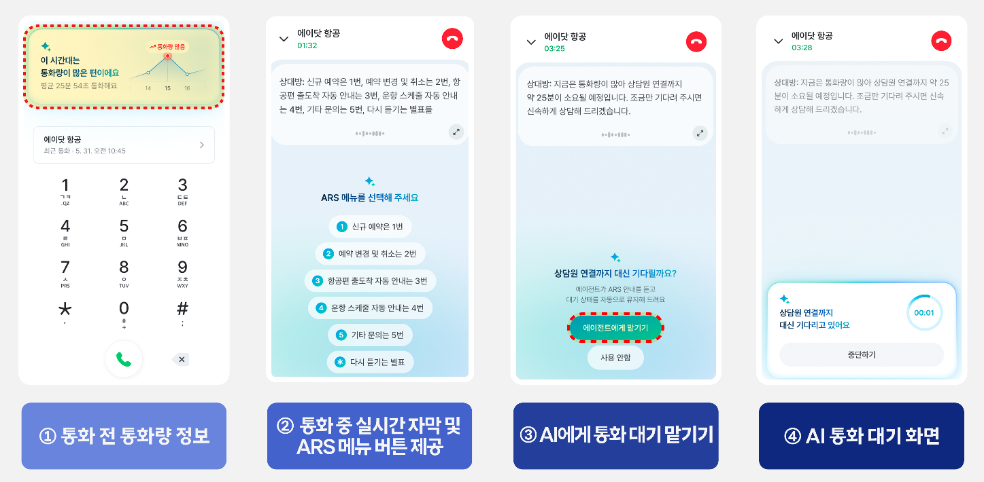
<에이닷 ‘에이전트콜’ 기능 화면>
■ 문자 내용 요약하고 다음 행동까지 제안…‘AI 메시지’ 기능 확장

기존 ‘AI 메시지’ 기능은 스팸·피싱 의심 문자에 주의 표시를 붙여 위험을 알렸다. 이번 업데이트를 통해 ‘AI 메시지’는 받은 문자의 핵심 내용을 요약하고, 필요한 다음 행동까지 제안하는 기능으로 확장됐다.

예를 들어 예약·쿠폰 문자에서 주요 정보를 자동으로 추출해 이용자가 바로 활용할 수 있도록 돕는다. 예약 문자에서는 일정·위치·링크를, 쿠폰 문자는 유효기간·쿠폰번호 등을 추출해 캘린더 등록이나 링크 접속으로 이어준다. 추출된 예약 일정, 쿠폰 유효기간 등 관리가 필요한 정보는 에이닷 앱 일정 기능과 연동된다. 등록된 일정은 필요한 시점에 알림으로도 확인할 수 있다.

이번 ‘AI 메시지’ 신규 기능에는 구글의 LiteRT* 기술이 활용됐다. SKT는 구글과 협력해 AI 모델이 스마트폰 안에서 안정적으로 작동할 수 있도록 실행 환경을 최적화했다. 이를 통해 문자 내용을 분석하고, 핵심 내용을 요약하거나 주요 정보를 추출하는 AI 기능을 기기 내에서 실행할 수 있게 됐다.
*LiteRT: AI 모델을 외부 서버가 아닌 스마트폰 자체에서 실행하도록 지원하는 구글의 온디바이스 AI 기술. CPU 등 기기 내 연산 자원을 활용해 빠르고 안정적인 AI 추론을 가능하게 한다.
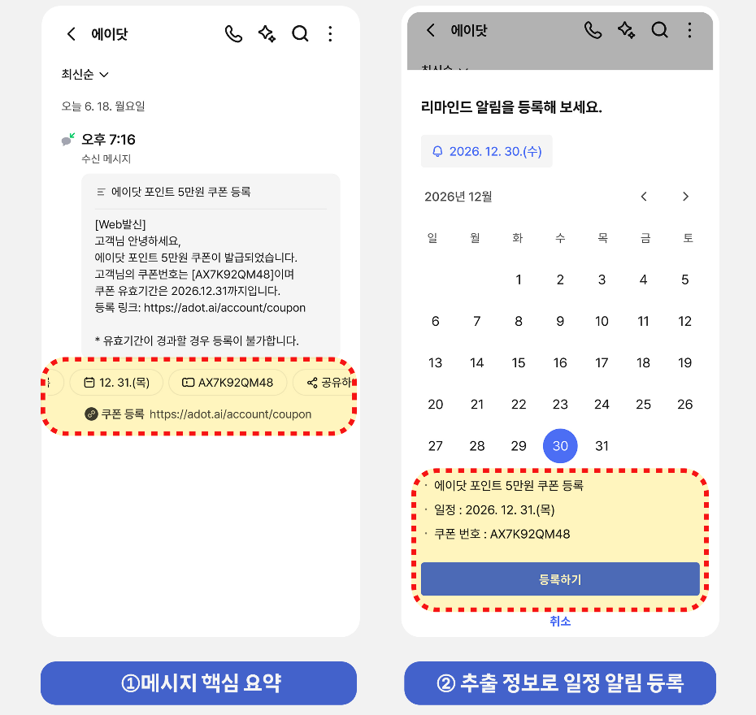
<에이닷 ‘AI 메시지’ 기능 화면>
■ 홈 화면에 ‘할일’ 탭 신설, ‘AI 체크리스트’부터 다음 행동 추천까지

SKT는 에이닷 홈 화면에 ‘할일’ 기능을 새롭게 추가했다. ‘할일’ 기능은 통화와 문자 내용을 바탕으로 할 일을 자동 등록하고, 입력한 할 일에 대해 ‘AI 체크리스트’ 등 다음 행동을 추천하는 기능이다.

예를 들어, 통화 요약 내용 중 장보기, 전화하기, 서류 제출 등 후속 조치가 필요한 내용이 확인되면 자동으로 ‘할일’에 등록된다. 통화 내용에서 파악된 할 일은 에이닷 ‘할일’ 탭에서 확인할 수 있다.

또한 이용자가 직접 할 일을 입력하면 AI가 체크리스트를 만들어 준다. 가령, ‘이사 준비하기’를 입력하면 포장 물품 목록 작성, 포장재 준비, 중요 서류 보관 등을 제안한다.
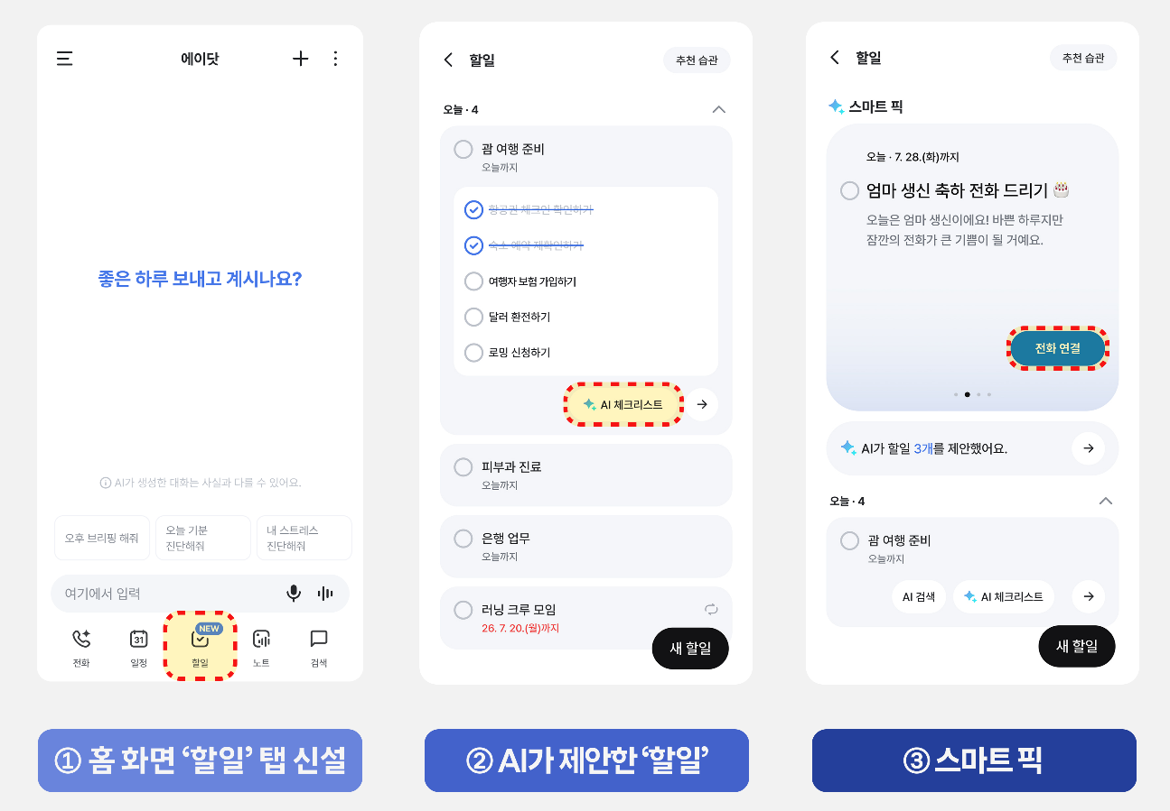
<에이닷 ‘할일’ 기능 화면>
이처럼 AI가 전화 걸기, 문자 확인, 검색 기능 등 지금 중요하게 해야 할 일을 추천하고 바로 연결할 수 있다. 예를 들어 부모님의 생신이 일정에 등록돼 있으면, 부모님께 전화 연결을 제안하며 통화 버튼을 함께 제공한다.

'에이전트콜'과 'AI 메시지' 기능은 에이닷 앱(iOS) 또는 에이닷 전화 앱(안드로이드)의 '전화 > 설정' 메뉴에서 켤 수 있다. 최초 1회 AI 엔진을 내려받으면 사용할 수 있고, 기능을 끄면 엔진도 함께 삭제된다.

‘에이전트콜’은 안드로이드의 경우 에이닷 전화 앱이 사전 설치된 갤럭시 S24, 갤럭시 Z 플립6, 갤럭시 Z 폴드6 이상 단말에서 지원된다. ‘AI 메시지’는 안드로이드 14 이상, RAM 8GB 이상 단말에서 작동한다. iOS의 경우 두 기능 모두 iOS 26 이상이 설치된 아이폰 15 프로 이상 단말에서 사용할 수 있다.

김지훈 SKT AI사업본부장은 "이번 업데이트는 에이닷이 고객의 일상 속 정보를 더 능동적으로 확인하고, 필요한 순간에 도움을 제공하는 AI 서비스로 고도화되고 있다는 점에서 의미가 있다"며, “앞으로도 에이닷을 일상에 편리함을 더하는 ‘모두의 AI’ 서비스로 발전시켜 나가겠다”고 밝혔다.

※ 사진설명
SK텔레콤은 AI 서비스 ‘에이닷(A.)’의 AI 에이전트 기능을 강화했다고 30일 밝혔다. 이번 업데이트로 에이닷은 고객센터 상담원 연결 대기를 대신하고, 문자메시지 속 정보를 정리해 다음 할 일까지 챙겨주는 등 고객 편의가 대폭 향상됐다.

